**10 CÂU TRẮC NGHIỆM**

**CHỦ ĐỀ 4. ỨNG DỤNG TIN HỌC**

**BÀI 13: BỔ SUNG CÁC ĐỐI TƯỢNG ĐỒ HỌA**

*Môn học: Tin học lớp 10. Thời gian thực hiện: 2 tiết*

#1. Đối tượng hình chữ nhật đã được cung cấp sẵn trong Inkscape, thuộc tính W, H lần lượt có ý nghĩa gì?

A. Chiều rộng, chiều dài

B. Chiều dài, chiều rộng

C. Diện tích, chu vi

D. Chu vi, diện tích

#1. Đối tượng hình đa giác hình sao đã được cung cấp sẵn trong Inkscape, thuộc tính Rounded có ý nghĩa gì?

A. Độ cong tại các đỉnh của hình

B. Số đỉnh của đa giác hoặc số cạnh của hình sao

C. Tỉ lệ bán kính từ tâm đến góc trong và từ tâm tới đỉnh đầu của hình sao

D. Tham số làm méo hình ngẫu nhiên

#1. Trong Inkscape, để tùy chỉnh màu tô và màu vẽ ta sử dụng?

A. Hộp thoại Fill and Stroke

B. Hộp thoại Fill

C. Hộp thoại Stroke

D. Không tùy chỉnh được

#1. Trong Inkscape, tổ hợp phím dùng để thực hiện phép hợp hai hay nhiều đối tượng đơn?

A. Ctrl + +

B. Ctrl + -

C. Ctrl + ^

D. Ctrl + /

#2. Để xác định đường viền của đối tượng dạng lượn sóng, em cần chọn trang nào trong hộp thoại Fill and Stoke?

A. Stroke style

B. Stroke paint

C. Fill

D. Không thực hiện được

#2. Khẳng định nào sau đây là sai?

A. Tất cả mọi đối tượng đều có các thuộc tính cơ bản giống nhau

B. Mỗi hình khối được đặc trưng bởi các thuộc tính khác nhau

C. Có thể thay đổi giá trị các thuộc tính của đối tượng

D. Trong các đối tượng đã được định nghĩa sẵn, mỗi thuộc tính đều có ý nghĩa riêng

#2. Nút lệnh không dùng để tùy chỉnh màu tô và màu vẽ trong Inkscape?

A. 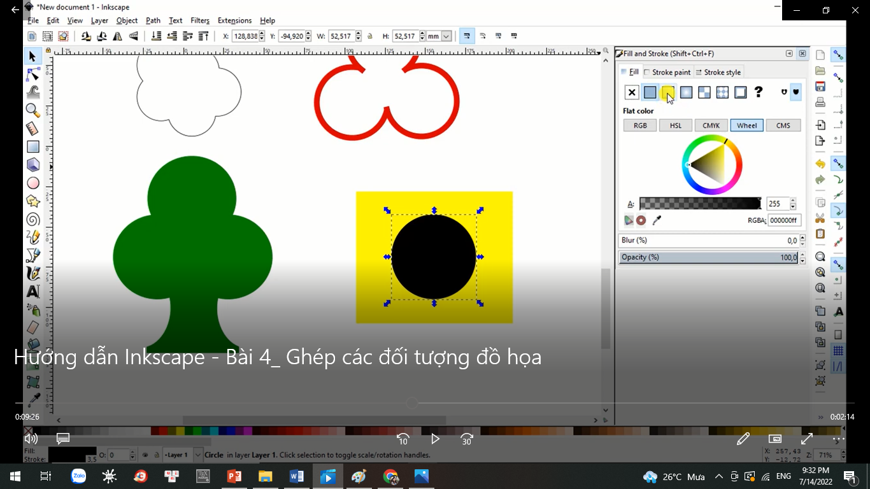

B. 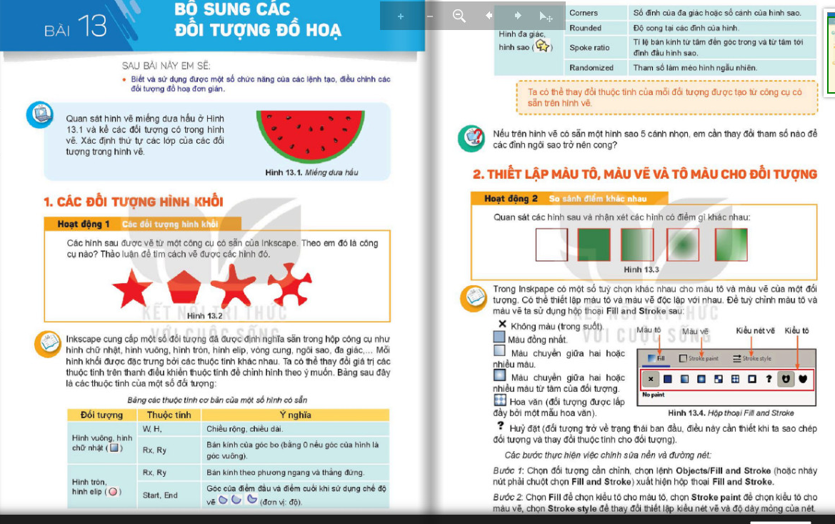

C. 

D. 

#3. Hãy nêu các thành phần cơ bản vẽ nên hình sau?

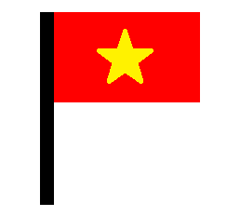

A. Hình chữ nhật màu đỏ, hình chữ nhật màu đen, hình sao màu vàng

B. Hình chữ nhật màu vàng, hình chữ nhật màu đen, hình sao màu đỏ

C. Hình chữ nhật màu đỏ, hình chữ nhật màu vàng, hình sao màu vàng

D. Hình chữ nhật màu vàng, hình chữ nhật màu đen, hình sao màu vàng

#3. Để vẽ hình dưới đây trong Inkscape, cần sử dụng các đối tượng hình khối nào?

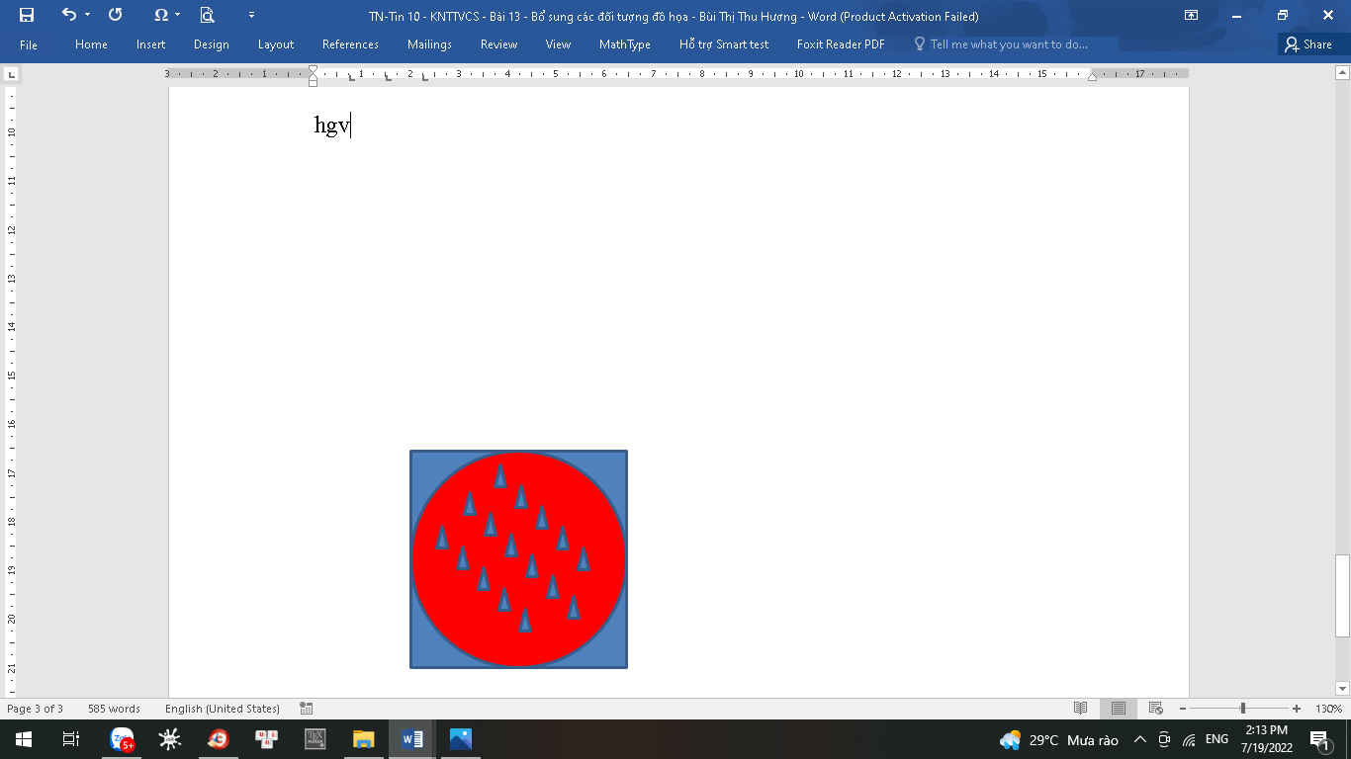

A. Hình vuông, hình tròn, hình tam giác

B. Hình vuông, hình tròn, hình trái tim

C. Hình tròn, hình tam giác

D. Hình vuông, hình tròn

#4. Thứ tự đúng các bước dùng để vẽ hình ảnh dưới đây bằng Inkscape?

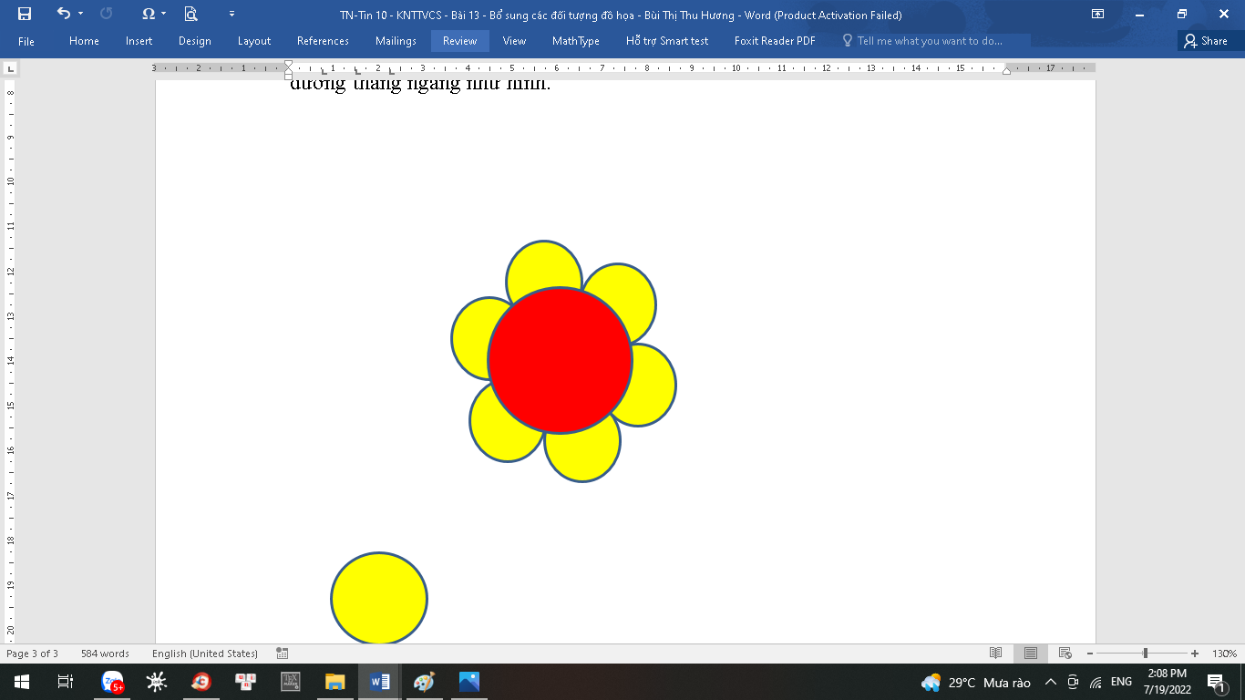

A. Vẽ 6 hình tròn liền kề tạo vòng khép kín; (2) Vẽ 1 hình tròn bán kính lớn hơn bên trên 6 hình tròn trước; (3) Tô màu vàng và đỏ như hình.

B. Vẽ 6 hình tròn liền kề tạo vòng khép kín; (2) Vẽ 1 hình tròn bán kính lớn hơn bên dưới 6 hình tròn trước; (3) Tô màu vàng và đỏ như hình.

C. (1) Vẽ 1 hình tròn; (2) Vẽ 6 hình tròn liền kề tạo vòng khép kín bên trên hình tròn trước; (3) Tô màu vàng và đỏ như hình.

D. (1) Vẽ 1 hình tròn; (2) Vẽ 6 đường tròn liền kề tạo vòng khép kín bên trên hình tròn trước; (3) Tô màu vàng và đỏ như hình.